Izbirni predmet:
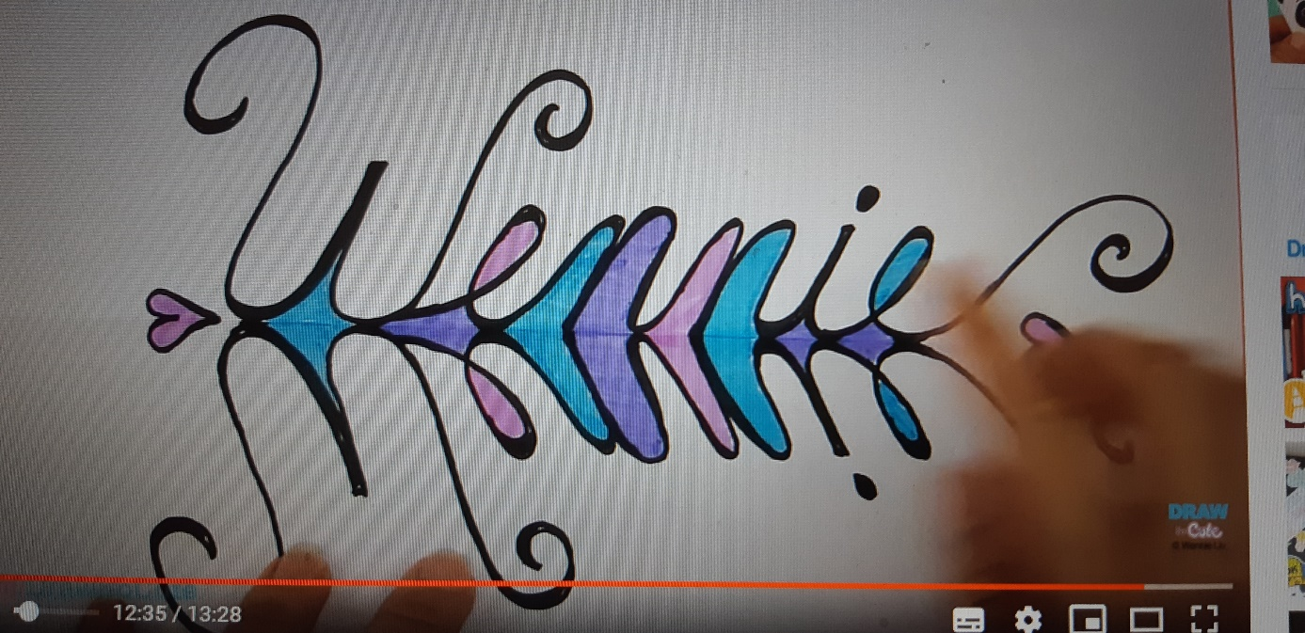
Vir slike1 : https://www.youtube.com/watch?v=EotjL8ncUXM, dne 7.5.2020
LIKOVNO SNOVANJE 2
Razred: 8.a, 8.b in 8.c
Dne: 8.5. 2020

Likovni izdelek iz lastnega imena
- Pripravi si različne likovne pripomočke in A4 papir. (svinčniki, barvice, flomastri,…)

- Oglej si video https://www.youtube.com/watch?v=EotjL8ncUXM (ctrl+ klik)

- Prepogni pokončni A4 list na polovico.

- Obrni list vodoravno.
- Napiši svoje ime na zgornjo stran.
- Prezrcali ga spodaj. Prikaz je v videu od 1.30 minute dalje.
- Čimbolj ga ustvarjalno likovno dodelaj. Lahko nastane tudi domišljijska žuželka,….
- Likovni izdelek, pošlješ na naslov: katja.operckal@oskoroskabela.com

